Τα Αλλαντικά του Αγρού
Τα Αλλαντικά Αγρού είναι τα καλύτερα αλλαντικά που μπορεί να βρει κανείς σε ολόκληρο τον κόσμο. Φτιάχνονται χωρίς συντηρητικά. Αν τα δοκιμάσεις θα τα ψάχνεις παντού, γιατί μπορούν να σου ανοίξουν την όρεξη σου. Δοκίμασε τα και θα με θυμηθείς!!!
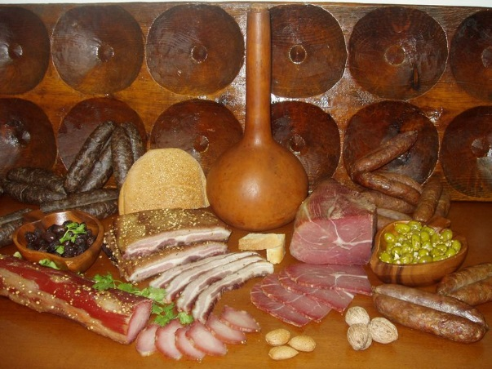

Τα αλλαντικά που λαχταρούνε όλοι !!!
Εργασία από:
Μαρία Παναγιώτου & Ραφαέλλα Περικλέους

